ОТЧЁТ ПО ПРАКТИКЕ (ДЕНЬ 3)
Разработка групповых заявок и терминала сотрудника общего отдела

1. Цель работы
Доработка настольного приложения для посетителя (добавление групповых заявок) и разработка нового приложения «Терминал сотрудника общего отдела» для проверки и обработки заявок на посещение объекта КИИ.
2. Задачи дня
№ | Задача | Статус
1 | Реализовать в приложении для посетителя возможность оформления групповой заявки | Успешно
2 | Установить иконку для приложения посетителя | Успешно
3 | Разработать настольное приложение «Терминал сотрудника общего отдела» | Успешно
4 | Установить иконку для терминала сотрудника | Успешно
5 | Создать представление ViewListRequests в БД | Успешно
6 | Создать хранимую процедуру FilteringRequests в БД | Успешно

3. Групповая заявка в приложении для посетителя
3.1 Описание функционала
В приложение «ХранительПРО» добавлена возможность оформления групповых заявок на посещение. Пользователь может:
- Указать название группы/организации
- Выбрать даты посещения (от следующего дня до +15 дней)
- Указать цель посещения
- Выбрать подразделение и ответственного сотрудника
- Добавить список посетителей (минимум 5 человек)

3.2 Данные каждого посетителя
Поле | Обязательность | Правила валидации
Фамилия | Да | Не пустое
Имя | Да | Не пустое
Отчество | Нет | -
Телефон | Нет | Маска +7 (###) ###-##-##
Email | Нет | Формат email
Дата рождения | Да | Не менее 16 лет
Серия паспорта | Да | 4 символа
Номер паспорта | Да | 6 символов

3.3 Скриншоты
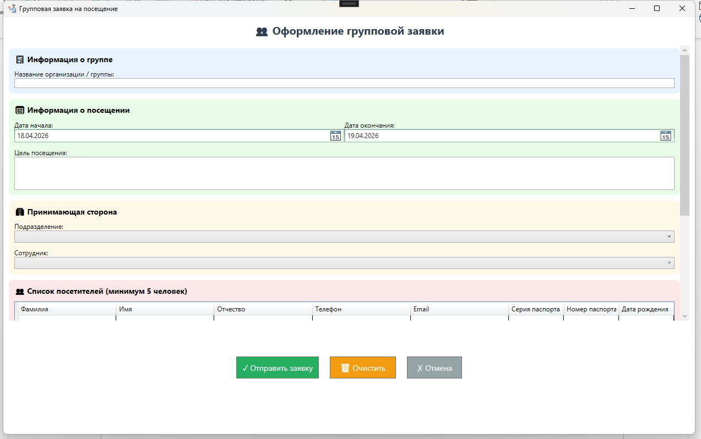
Скриншот 3.1 – Форма групповой заявки

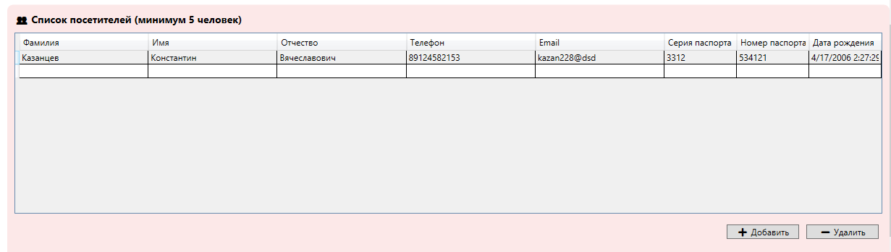
Скриншот 3.2 – Динамический список посетителей (DataGrid)

Скриншот 3.3 – Ошибка валидации (менее 5 посетителей)

4. Иконка приложения для посетителя
Для приложения «ХранительПРО» установлена пользовательская иконка.

Скриншот 4.1 – Иконка в заголовке окна

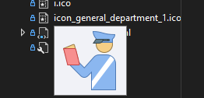
Скриншот 4.2 – Иконка на панели задач

5. Терминал сотрудника общего отдела
5.1 Описание приложения
Разработано отдельное настольное приложение GeneralDepartmentTerminal для сотрудников общего отдела.
Функционал:
- Авторизация по коду сотрудника
- Просмотр всех заявок (индивидуальных и групповых)
- Фильтрация заявок по типу, подразделению и статусу
- Детальный просмотр заявки
5.2 Авторизация
Авторизация выполняется по уникальному коду сотрудника.
Код | ФИО | Отдел
9768239 | Савельев Павел Степанович | Общий отдел

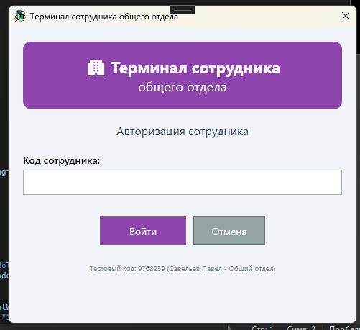
Скриншот 5.1 – Форма авторизации сотрудника

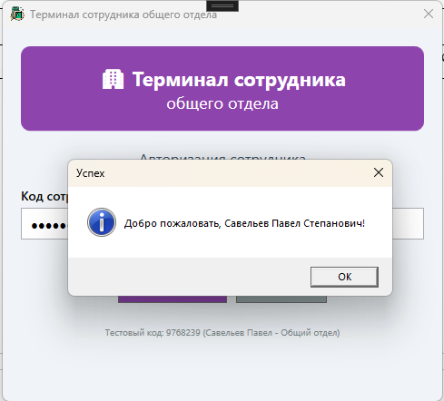
Скриншот 5.2 – Успешный вход

5.3 Главное окно терминала
Элементы интерфейса:
- Верхняя панель с названием и кнопкой выхода
- Блок фильтрации (тип заявки, подразделение, статус)
- Таблица со списком заявок
- Кнопки «Просмотреть заявку» и «Обновить»
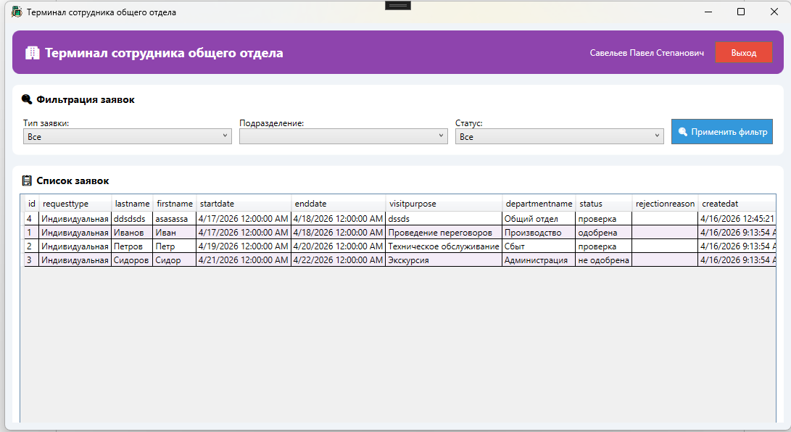
Скриншот 5.3 – Главное окно терминала

5.4 Фильтрация заявок
Фильтр | Возможные значения
Тип заявки | Все / Индивидуальные / Групповые
Подразделение | Все подразделения из БД
Статус | Все / проверка / одобрена / не одобрена

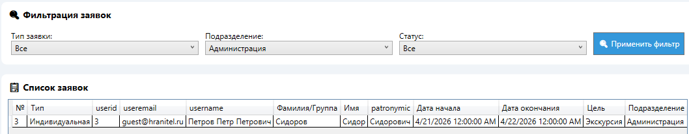
Скриншот 5.4 – Фильтрация заявок

5.5 Детальный просмотр заявки
Скриншот 5.5 – Детали заявки

5.6 Иконка терминала
Для приложения установлена пользовательская иконка.
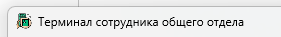
Скриншот 5.6 – Иконка терминала

6. База данных
6.1 Представление ViewListRequests
Создано представление, объединяющее индивидуальные и групповые заявки.
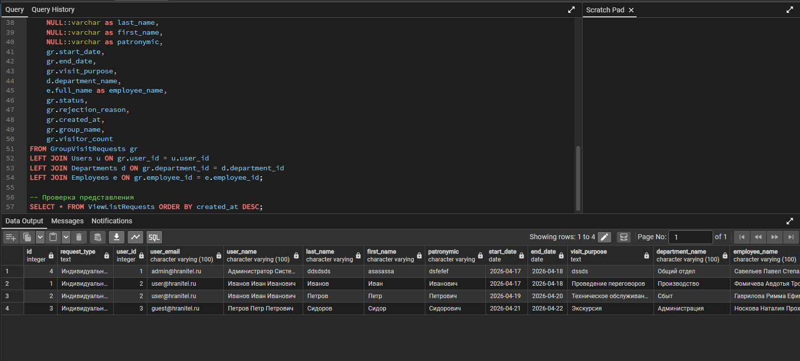
Скриншот 6.1 – Результат выполнения представления

6.2 Хранимая процедура FilteringRequests
Создана процедура для фильтрации заявок по параметрам.
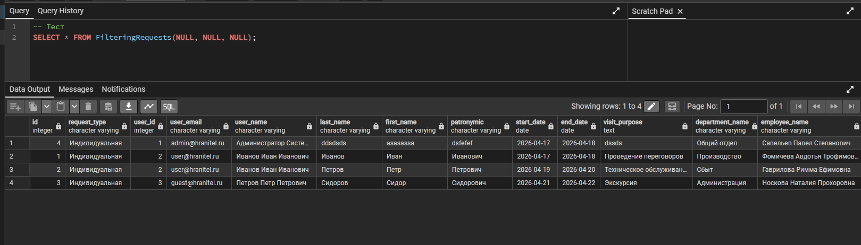
Скриншот 6.2 – Результат работы процедуры

7. Структура проектов
7.1 Проект HranitelPRO (приложение для посетителя)
HranitelPRO/
├── Views/
│ ├── LoginWindow.xaml
│ ├── RegisterWindow.xaml
│ ├── MainWindow.xaml
│ ├── RequestWindow.xaml
│ ├── GroupRequestWindow.xaml ← НОВОЕ
│ └── RequestsListWindow.xaml
├── Models/
│ └── User.cs (добавлены GroupVisitRequest, GroupVisitor)
├── Services/
│ ├── AuthService.cs
│ └── RequestService.cs (добавлены методы для групп)
├── Helpers/
│ └── DatabaseHelper.cs
└── app.ico ← ИКОНКА

7.2 Проект GeneralDepartmentTerminal (терминал сотрудника)
GeneralDepartmentTerminal/
├── Views/
│ ├── EmployeeLoginWindow.xaml
│ ├── GeneralDepartmentWindow.xaml
├── Helpers/
│ └── DatabaseHelper.cs
└── department_icon.ico ← ИКОНКА

8. Тестирование
8.1 Приложение для посетителя
Сценарий | Результат
Создание групповой заявки с 5+ посетителями | Успешно
Создание групповой заявки с <5 посетителями | Ошибка валидации
Пустое поле "Название группы" | Ошибка валидации
Неверный формат паспорта | Ошибка валидации
Возраст <16 лет | Ошибка валидации

8.2 Терминал сотрудника
Сценарий | Результат
Авторизация с кодом 9768239 | ✅
Авторизация с неверным кодом | ❌
Фильтрация по типу "Индивидуальные" | ✅
Фильтрация по статусу "проверка" | ✅
Просмотр деталей заявки | ✅

9. Заключение
По итогам третьего дня практики выполнены все поставленные задачи:
№ | Задача | Результат
1 | Групповая заявка | Добавлена форма с динамическим списком посетителей
2 | Иконка приложения посетителя | Установлена
3 | Терминал сотрудника | Разработано полноценное приложение
4 | Иконка терминала | Установлена
5 | Представление ViewListRequests | SQL-код готов
6 | Хранимая процедура FilteringRequests | SQL-код готов

